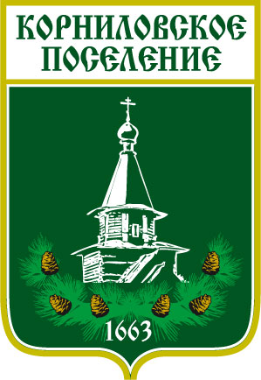

Администрация муниципального образования
«Корниловское сельское поселение»
_____________________________________________________________________________
ПОСТАНОВЛЕНИЕ

с. Корнилово № 237 от 21.06.2022 г.

О внесении изменений в Постановление № 24 от 29.01.2019 г
«О местах (площадках) накопления твердых коммунальных отходов
на территории Корниловского сельского поселения»

На основании протеста прокуратуры Томского района от 14.03.2022г № 03/7/265-22-20690008, с целью приведения нормативного правового акта в соответствие

ПОСТАНОВЛЯЮ:

1.В постановление № 24 от 29 января 2019 года «О местах (площадках) накопления твердых коммунальных отходов на территории Корниловского сельского поселения» внести следующие изменения:
1) Приложение 3 к постановлению «Реестр контейнерных площадок по Корниловскому сельскому поселению» читать в приложенной редакции к данному постановлению.
2.Опубликовать настоящее постановление в информационном бюллетене Корниловского сельского поселения и разместить на официальном сайте Корниловского сельского поселения http://www.korpos.ru/.
3. Контроль за исполнением данного постановления оставляю за собой.

Глава Корниловского
сельского поселения В.В. Макаров

